



Социальная сфера представлена:
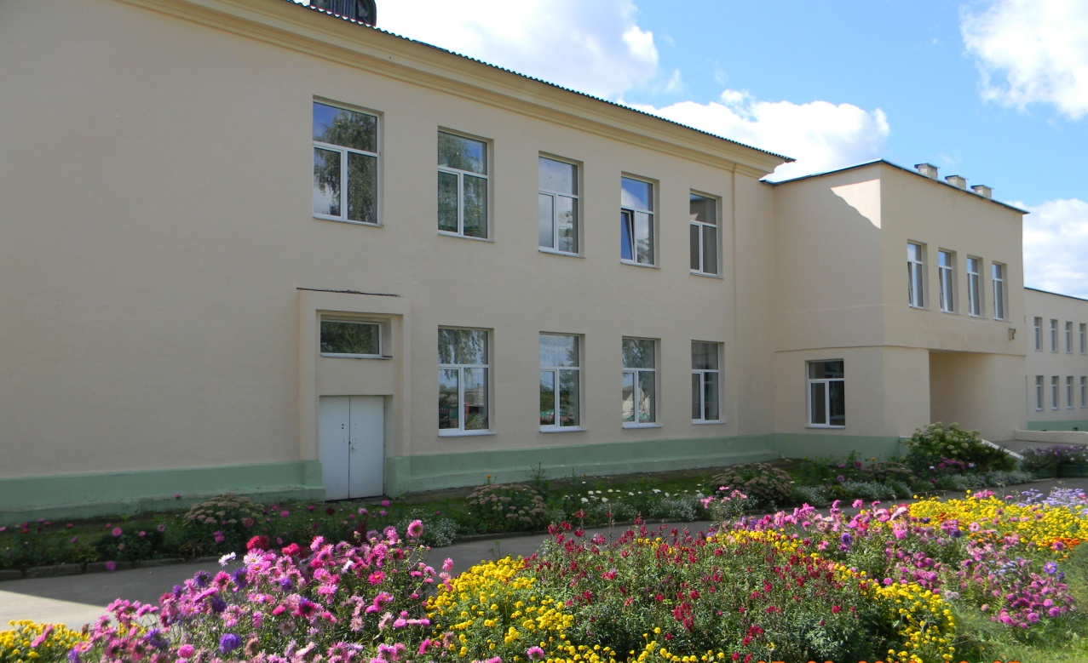
- Образование: 1 ГУО «Бычихинская средняя школа» в аг.Бычиха;
1 ГУО «Бычихинский детский сад» в аг. Бычиха;
- Медицина: 2 фельдшерско-акушерских пункта (в н.п. Гурки, Хвошно), 1 амбулатория общей практики – в агрогородке Бычиха;
- Торговля: 6 магазинов РАЙПО и 3 частных магазина;

ГУО «Бычихинская СШ»

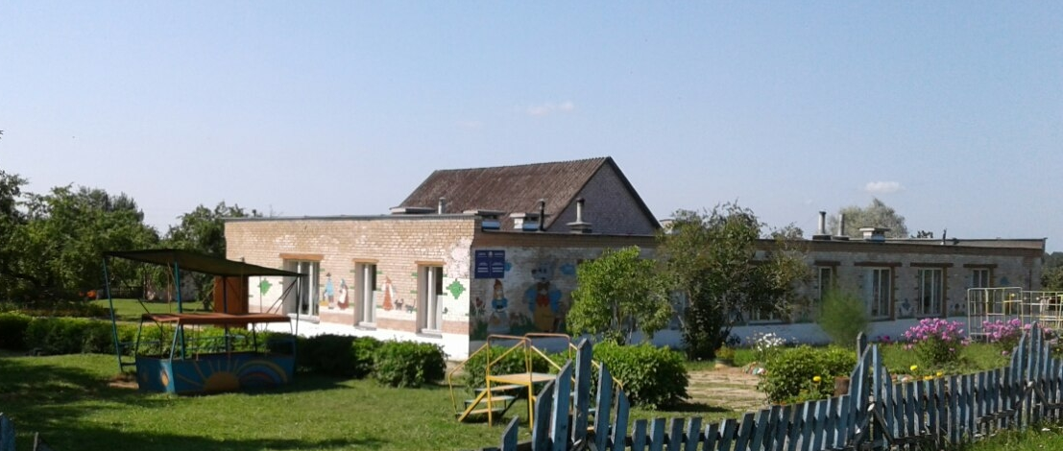

ГУО «Бычихинский детский сад»

- Культура: 1 дом культуры, 2 библиотеки;
- Участок Бычиха КУПП «ГПК и ТС» Городокского района;
- Почтовые услуги: 1 почтовое отделение, 3 передвижных пункта связи;
- Бытовое обслуживание: 1 комплексно-приемный пункт в агрогородке Бычиха;

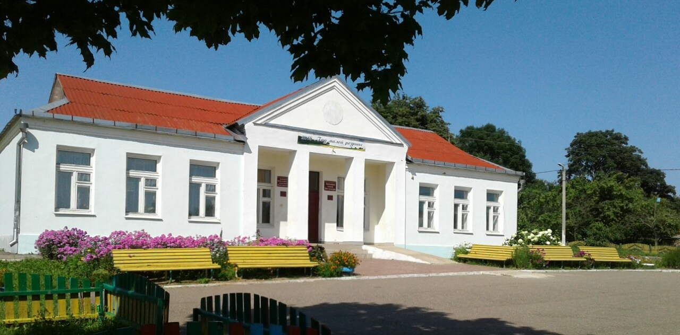
Бычихинский СДК
- Транспортное сообщение: железнодорожное сообщение (Витебск – Городок – Бычиха - Езерище – граница РФ), автобусное сообщение по автотрассе М8 (Витебск – Городок – Бычиха - Езерище – граница РФ)

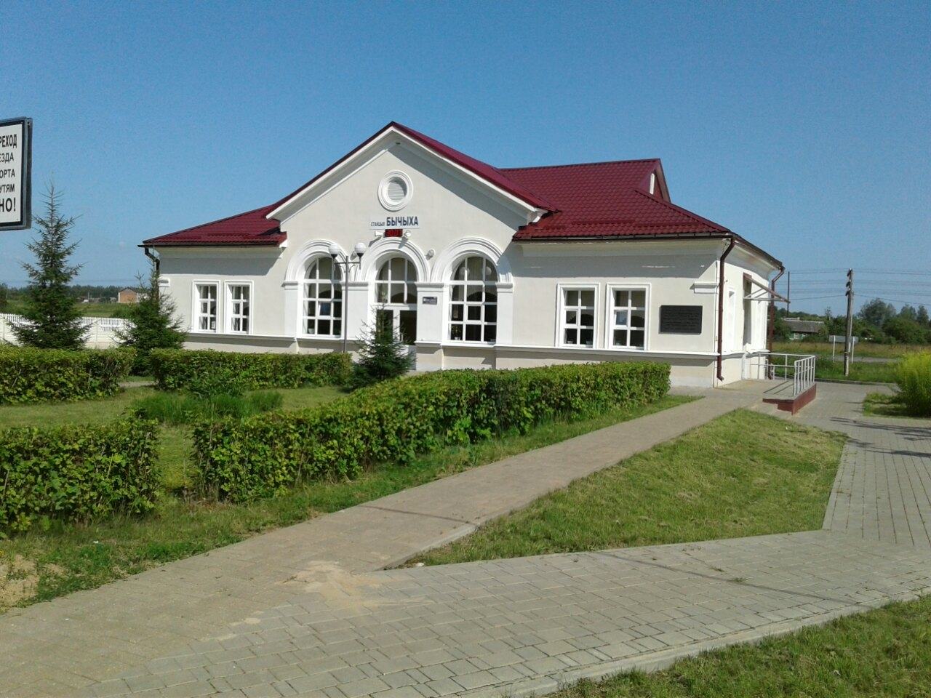

Железнодорожная станция в аг. Бычиха

